

**DBMS项目使用手册**

**项目名称：__五子棋 __**

**组 长：__王开阳___**

**组 员 一: __李星原___**

**组 员 二: __王锴贞___**

**组 员 三: __莫日根呼___**

**指导教师：__冯凤娟___**

**授课时间： 2018 —— 2019 学年 第 一 学期**

目录

1. 项目整体架构 3

2. 主要功能说明 4

2.1人人对战 4

2.2人机对战 4

2.3联机对战 5

2.4读取棋盘 5

3. 辅助功能说明 6

3.1游戏规则、制作团队 6

3.2排行榜、音乐 6

2.3棋子信息显示框 6

4. 非常规操作 6

# 1. 项目整体架构

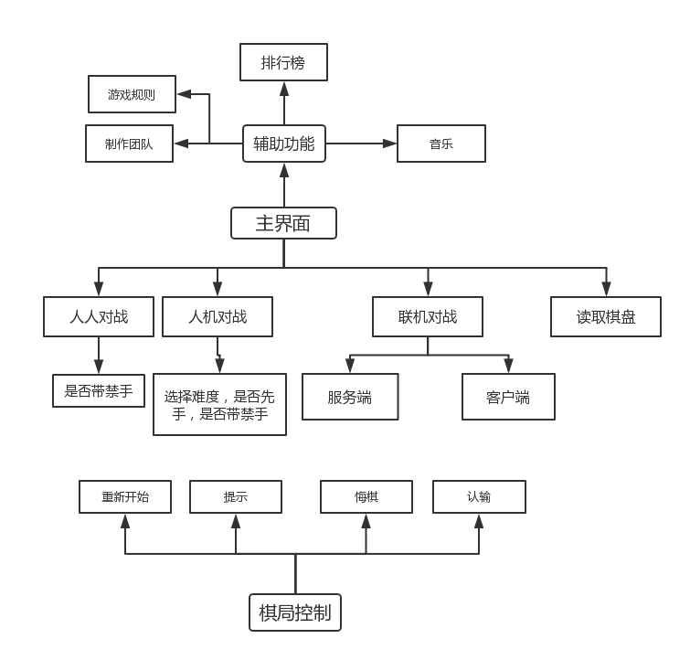

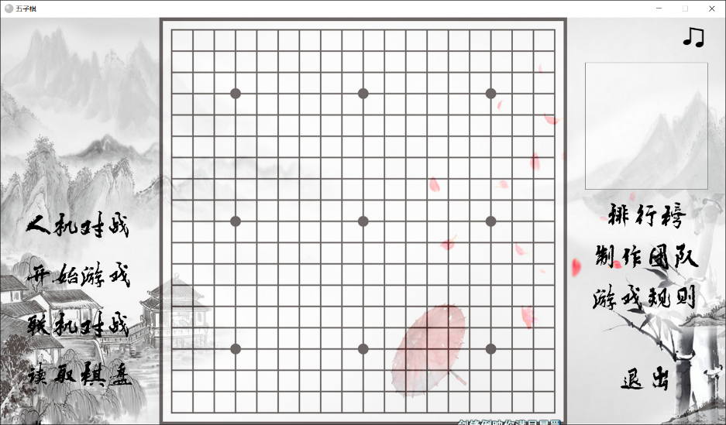

主界面

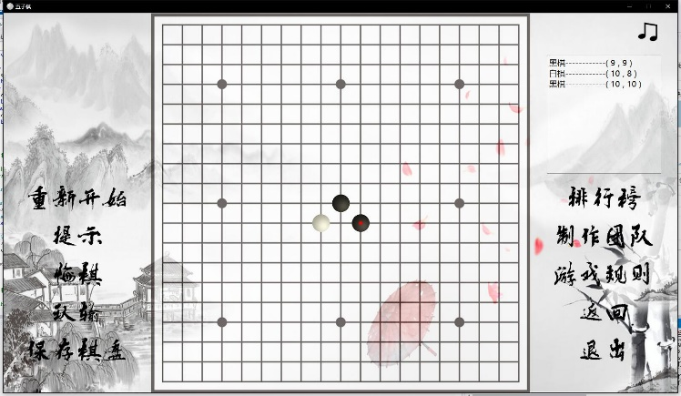

游戏界面

# 2. 主要功能说明

## 2.1人人对战

用户可于主界面点击开始游戏进入人人对战游戏界面，进入前需选定是否带禁手，进入游戏界面后可开始下棋，黑子先行，两个玩家可自行决定走棋顺序，最新的每一步棋均有高亮显示，左侧的重新开始，提示，悔棋，认输，以及保存棋盘功能随时可用。

**重新开始**：重新开始新的对局；

**提示**：轮到某一玩家回合时可点击提示使电脑为玩家智能落一个子；

**悔棋**：点击悔棋可将棋盘上高亮棋子撤回，且可多次悔棋。

**认输**：轮到某一玩家回合时点击认输，对方胜利；

**保存棋盘**：将现有对局保存到文件中，可在主界面点击读取棋盘将已保存的棋盘文件读取到棋盘。（注意只能将保存的棋局文件名设为英文）

当一方胜利后弹出胜利对话框并选择是否保存棋局，之后返回主界面。

## 2.2人机对战

用户可于主界面点击人机对战进入人机对战游戏界面，进入前需选定人机难度（简单，中等，困难）、是否带禁手、是否先手，进入游戏界面后可开始下棋，按照选定的顺序开始下棋，最新的每一步棋均有高亮显示，左侧的重新开始，提示，悔棋，认输，以及保存棋盘功能随时可用，当一方胜利后弹出胜利对话框并选择是否保存棋局，之后返回主界面。

**重新开始**：点击重新开始，重新开始新的对局；

**提示**：点击提示，电脑为玩家智能落一个子，对手继续走棋；

**悔棋**：点击悔棋会将自己的最新一个子与电脑的最新一个子删去，玩家继续走棋，此外，可多次悔棋。

**认输**：玩家可随时点击认输，电脑胜利；

**保存棋盘**：将现有对局保存到文件中，可在主界面点击读取棋盘将已保存的棋盘文件读取到棋盘。（注意只能将保存的棋局文件名设为英文）

当一方胜利后弹出胜利对话框并选择是否保存棋局，之后返回主界面。

## 2.3联机对战

用户可于主界面点击联机对战进行联机对战，进入前需选定本地为主机或客户端，若为主机则输入端口号等待客户端联机，若为客户端需输入IP地址与端口号连接主机，连接成功后进入游戏界面即可开始下棋，主机持黑子开始下棋，客户端持白子，最新的每一步棋均有高亮显示，左侧的重新开始，悔棋，认输，以及保存棋盘功能随时可用，提示按钮只有轮到自己回合时才可使用。

**重新开始**：点击重新开始，发送信息至另一端，若另一端同意则重新开始对局，若不同意，返回消息“对方不同意重新开始，请继续对局”，对局继续；

**提示**：点击提示，发送信息至另一端，若另一端同意则电脑为玩家智能落一个子，对手继续走棋，若不同意，返回消息“对方不同意提示，请继续对局”，该玩家继续走棋；

**悔棋**：

a.若轮到自己回合点击悔棋，发送消息至另一端，另一端同意则撤回棋盘上两个棋子，自己继续走棋，不同意则返回消息“对方不同意悔棋，请继续对局”；

b.若轮到对方回合时点击悔棋，发送消息至另一端，另一端同意则撤回棋盘上高亮棋子，

自己继续走棋，不同意则返回消息“对方不同意悔棋，请继续对局”；

c.可多次悔棋；

**认输**：玩家可随时点击认输，对方胜利；

**保存棋盘**：将现有对局保存到文件中，可在主界面点击读取棋盘将已保存的棋盘文件读取到棋盘。（注意只能将保存的棋局文件名设为英文）

当一方胜利后弹出胜利对话框并选择是否保存棋局，之后返回主界面。

## 2.4读取棋盘

用户可于主界面点击读取棋盘按钮读取已保存的棋盘数据，棋局会显示于界面上，玩家可操控双方棋子继续走棋

# 3. 辅助功能说明

## 3.1游戏规则、制作团队

用户可于主界面点击游戏规则与制作团队按钮显示本游戏的游戏规则与制作团队介绍，点击关闭按钮关闭显示界面。

## 3.2排行榜、音乐

**音乐**：开启游戏后自动播放音乐，用户可通过点击界面右上方的音乐符号控制音乐的播放与关闭。

**排行榜**：每次玩家胜利后可选择保存自己的游戏记录，其中记录了胜利方赢棋所用的步数，排行榜以步数由少到多的顺序排列，此外，玩家可随时点击排行榜按钮进行查看。

## 2.3棋子信息显示框

在任何走棋过程中，棋子信息显示框均会显示各棋子的位置坐标。

# 4. 非常规操作

情况1：联机对战时开启客户端，若没有相应的主机或是输入的端口号与IP地址有误时，游戏在等待几秒后会显示“连接失败”，用户可在重新在正确情况下联机。

情况2：联机对战时，若对局未结束时一方点击返回按钮，该端处网络联机断开，另一端收到连接断开消息，显示“连接断开…”，网络联机断开并返回主界面。

情况3：联机对战中若有一方关闭整个程序，另一端会收到连接断开消息，并显示“连接断开…”，网络联机断开并返回主界面。